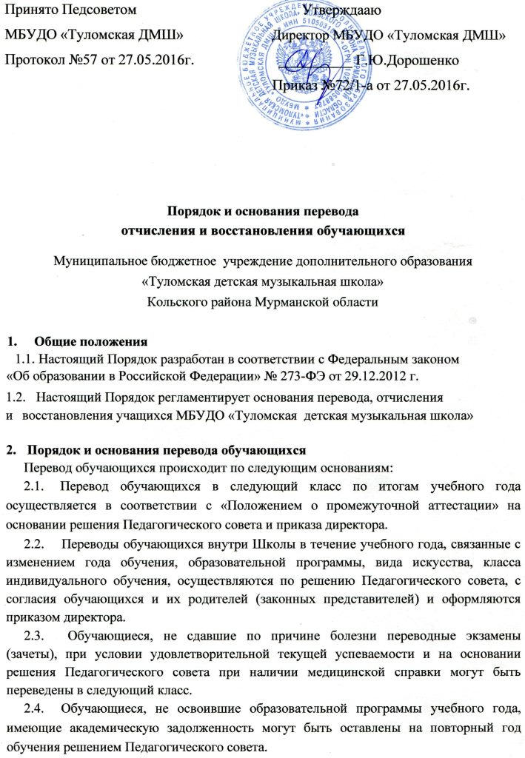

|  |  |
| --- | --- |
|  |  |
|  |  |
|  |  |
|  |  |
|  |  |

1. **Порядок отчисления обучающихся**

Отчисление обучающихся происходит по следующим основаниям:

1. По заявлению родителей (законных представителей).
2. По причине неуспеваемости по одному и более предметам.
3. За неоднократные пропуски учебных занятий без уважительных причин. Под неоднократными пропусками понимаются пропуски, которые составили более 50% учебного времени в соответствии с учебным планом.
4. За грубое неоднократное нарушение Устава, Правил внутреннего распорядка для обучающихся.

Под неоднократным нарушением понимается - совершение обучающимися, имеющим два или более дисциплинарных взыскания, наложенных Директором, нового, как правило, грубого нарушения дисциплины. Грубым нарушением дисциплины признается нарушение, которое повлекло или реально могло повлечь за собой тяжкие последствия в виде причинения ущерба жизни и здоровью обучающихся, сотрудников, посетителей Школы или причинения ущерба имуществу Школы, имуществу обучающихся, сотрудников.

1. Отчисление обучающихся по инициативе школы производится приказом директора на основании решения Педагогического совета. Школа обязана в течение двух недель проинформировать родителей (законных представителей) обучающегося об отчислении обучающегося из образовательного учреждения.
2. Отчисление обучающихся во время их болезни или каникул не допускается
3. **Порядок восстановления учащихся**

Восстановление учащихся происходит по следующим основаниям:

1. Восстановление учащихся после академического отпуска производится по заявлению родителей (законных представителей). Восстановление учащихся производится приказом директора школы.
2. Восстановление учащихся после отчисления производится на основании заявления родителей (законных представителей), личного собеседования, при наличии вакантных мест. Восстановление учащихся производится приказом директора школы.